50x100x2,0 Ascona pearl R11/B
Agrob Buchtal Solar Ceramics

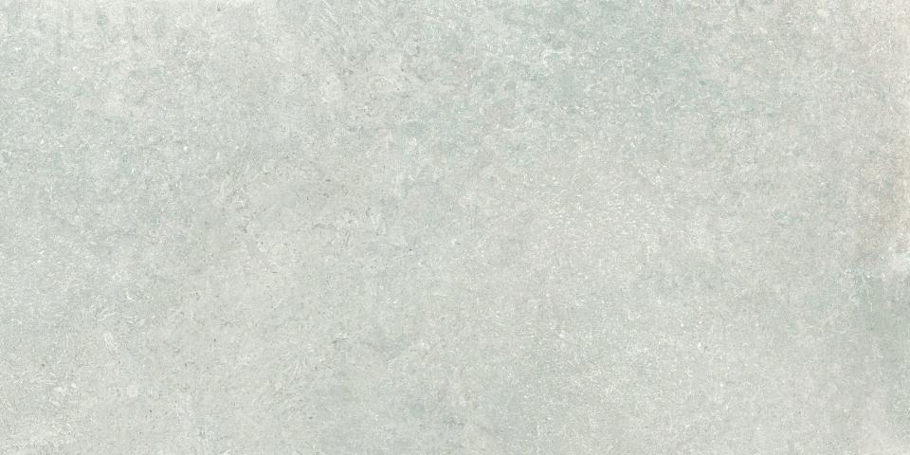Eigenschaften
GTIN:
4057249355701
HAN:
430826H
Belastbarkeit
trittsicher
Bewertungsgruppe Rutschgefahr
B, R 11
Farbton
beige
Produkt
Fliese
Werkstoff
Feinsteinzeug
Breite (mm)
497,00
Dicke (mm)
20,00
Länge (mm)
997,00
Beanspruchungsgruppe (Abriebgruppe)
IV
Klassifizierung Keramik
glasiert, DIN EN 14411 AIIa
Serie
Ascona

